
SECUNDARIA DIURNA No.100
“LUIS DE CAMOENS”

PLAN DE ATENCIÓN DE ALUMNOS A DISTANCIA
Profesora: Karen Itzel Castilla Gerardo |  | Asignatura: Ciencias III Énfasis en Química
Grados: Terceros | Grupos: A, B, E
Fecha de entrega de la evidencia del trabajo: 16 de diciembre de 2021 |  |  | Entregar por Classroom o al correo electrónico:  Karen.castillag@aefcm.gob.mx

ACTIVIDADES
A continuación, describo las actividades que realizarás para la quincena del 05 al 16 de diciembre del ciclo escolar 2021-2022.
Actividad | ¿Qué harás?
1. Aportaciones de Lavoisier:  Ley de Conservación de la materia | Observa el siguiente video:  https://youtu.be/qwtkXf2akMI?t=25  1. Después de observar el video responde las siguientes preguntas:  1. ¿Hasta qué siglo se pensó que existían 4 elementos?  2. ¿Quién es considerado el padre de la química?  3. Antes de el trabajo de Lavoisier se creía que el agua al evaporarse se convertía en:  4. ¿Cómo se llama el aire o gas que permite arder al fuego?  5. ¿Qué sustancia utilizaron para sustituir el salitre en la pólvora?  6. Enuncia la ley de conservación de la materia  7. ¿De qué gases dijo Lavoisier que se formaba el agua?  8. Escribe 3 aportaciones de Lavoisier  9. Realiza una reseña del video  2. Realiza la biografía de Antonie Lavoisier  Antonie Lavoisier
2. Cambios Químicos y Físicos | 3. Investiga los siguientes conceptos.  4. Escribe 4 ejemplos de cambios físico y 5 ejemplos de cambios químicos e ilústralos.  CAMBIOS FÍSICOS CAMBIOS QUÍMICOS  Ejemplo

Revisión y evaluación de tu trabajo. | 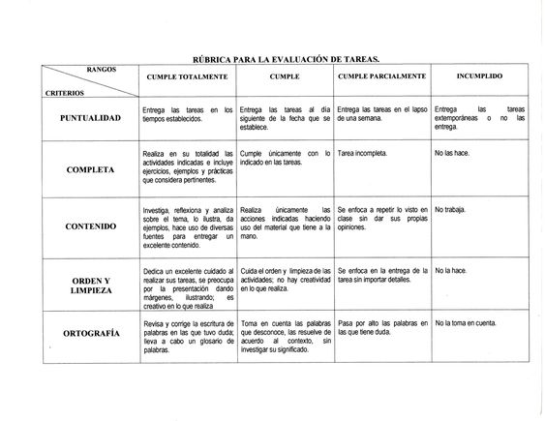Puedes enviar la actividad por correo electrónico o subirla al Classroom del que ya tienes el código koembro en un archivo en PDF, con las fotos de las evidencias de tu trabajo. El archivo deberá tener tu nombre, grado grupo, fecha y titulo.  Cuando envíes tu archivo en asunto escribe Actividad 7 a distancia.  La fecha de la entrega de estas actividades son el 16 de diciembre del 2021 en un horario de 7:30 a 21:00 horas.  Se evaluará:  - Las definiciones  - Mapa conceptual  - Ejemplos de mezclas ilustrados  - Tabla de mezclas.  - Tabla de métodos de separación de mezclas  Puedes consultar tu libro de texto.

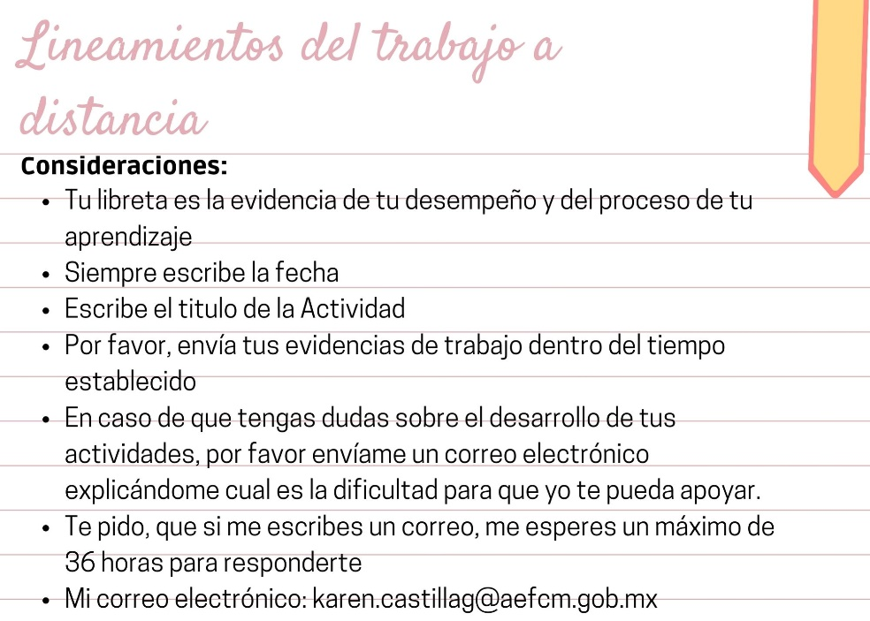
Importante: Sube tu actividad en PDF al Classroom en la tarea que se llama: Tarea 7
Escribe tu nombre y grupo: CODIGO koembro

